SEXY NEPTUNUS (EN NOG VEEL MEER BLOOT) MAG NIET OP FACEBOOK

blote borsten en piemels facebook wil er niets van weten en nee zelfs voor de romeinse god neptunus wordt geen uitzondering gemaakt de volgende beelden kunnen als schokkend worden ervaren

al 450 jaar staat neptunus in z'n blootje op het plein in de italiaanse stad bologna want kleren die droegen de oude mythische figuren vroeger niet het standbeeld wordt elke dag door honderden toeristen gefotografeerd

naakte lichamen niet toegestaan
maar deze neptunus op facebook plaatsen dat bleek niet zo'n goed idee de italiaanse kunsthistorica elisa barbari gebruikte de foto voor haar facebookpagina maar kreeg al snel de mededeling dat haar bericht was verwijderd het gebruik van afbeeldingen of video’s van naakte lichamen of decolletés is niet toegestaan zelfs niet om artistieke of educatieve redenen aldus het preutse socialmediabedrijf
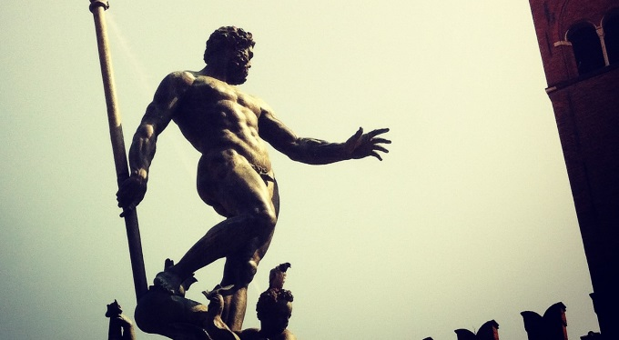

miljoenen foto's keuren
de kunsthistorica kon weinig begrip opbrengen en besloot campagne te voeren op facebook ja voor neptunus, nee voor censuur luidde haar motto al snel gaf facebook toe doordat het bedrijf elke dag miljoenen foto's moet keuren gaat het soms mis dat gebeurt deels automatisch uiteindelijk mocht neptunus tóch in vol ornaat op de facebookpagina van barbari het is immers kunst
nu is Neptunus niet de enige die in eerste instantie niet door de keuring is gekomen bij facebook zijn collega-standbeeld de kleine zeemeermin in kopenhagen werd vorig jaar geblokkeerd je raadt het al facebook had liever gezien dat ze een bh droeg
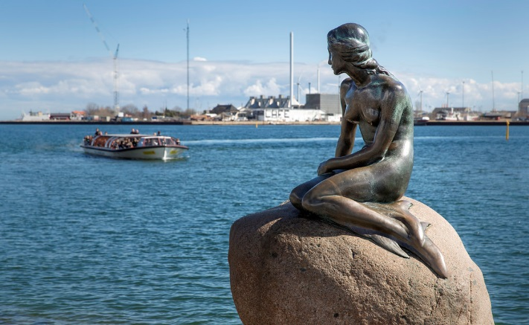

Bron: www.sevendays.nl 5 januari 20017

